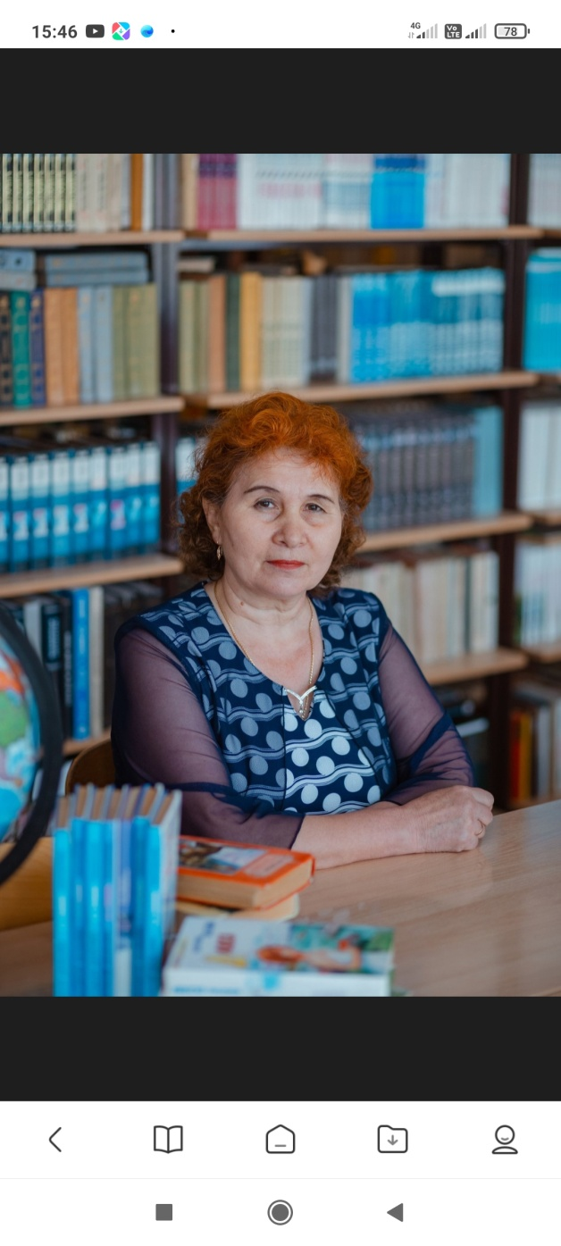

1**. Фамилия  Имя Отчество**    *Иванова Валентина Ильинична*

2.**Дата рождения**:     *17.02.1965г.*

3. **Образование** высшее *(в 1991г. окончила Чувашский Государственный педагогический институт имени И.Я.Яковлева)*

4.**Специальность*:****учитель начальных классов по специальности « Педагогика и методика начального образования»*

5.**Должность:**                *учитель начальных классов*

6.**Педагогический стаж:**  *39лет*

7. **Квалификационная категория:** *первая*

 8.**Дата  прохождения курсов**: *2023 год, ноябрь.*

9. **Тема самообразования**:Формирование УУД в рамках реализации ФГОС. Работа классного руководителя в современных условиях.

10.**Домашний адрес**: *ЧР, Яльчикский район,*

*Д. Апанасово Темяши*

*ул. Восточная, д. 21*

               Телефон: 89538984588

**Главное в моей работе как классного руководителя** : *поддерживать учеников во всех делах и начинаниях, найти то лучшее, что есть в них, и постараться развить их, воспитать для общества толерантного гражданина.*

**Главная заповедь:** *«Учитель, будь солнцем для своих учеников, дари свой свет ученикам. В мире нет ничего интереснее и ценнее человеческой личности.»*

**Мой девиз:**..*Всё начинается с любви.*

**Главная цель в планировании воспитательной деятельности**: *выработка единых требований по основным направлениям формирования личности, гражданской позиции, профессиональной ориентации; целенаправленная передача опыта, накопленного человечеством.*

**Увлечена** своей работой педагога и классного руководителя. Считаю, что профессия учителя начальных классов - самая гуманная, востребованная и серьезная специальность, являющаяся фундаментом всех профессий. Педагог занимается формированием мировоззрения молодых людей, в руках которых находится будущее государства. Лишь первый учитель может помочь решить большинство вопросов, волнующих детей. Эту специальность можно назвать образом жизни, поскольку преподаватель несет ответственность за формирование характера всех своих учеников.

**В работе со своими воспитанниками стараюсь соблюдать сформулированные для себя правила:**

***Относись к окружающим так, как хочешь, чтобы они относились к тебе.***

***Не считай себя центром Вселенной, это всегда поможет тебе выбрать правильный тон в общении с окружающими.***

***Развивай настойчивость, стремление быстро и качественно выполнять порученное дело.***

***Знай - ты созидатель и своим трудом самоутверждайся, поэтому хорошо учись.***

***Помни: ты и только ты творец собственной жизни, потому что ты - хозяин своего внутреннего мира.***

Быть учителем - это осознание огромной ответственности перед государством, обществом, родителями, и прежде всего, перед ребёнком. Оправдать их доверие – вот настоящий итог работы учителя. В итоге я пришла к выводу: учитель – это дар природы, талант.

Классный руководитель… Как часто в школе, в процессе нашей деятельности, мы слышим эти слова. Это, без преувеличения, первый, самый близкий человек для наших ребят в школе. Классный руководитель поможет каждому ребёнку в трудную минуту, успокоит, подбодрит; подскажет родителям, как лучше разобраться в их взаимоотношениях с сыном или дочерью. А ведь если вдуматься в значение слова, то уже в нём самом заложена огромная роль классного руководителя в школьной жизни детей.

«Классный» - значит лучший, удивительный, прекрасный; значит надёжный, понимающий; значит образец во всём!

И в то же время - «руководитель»! Именно он – тот магнит, который притягивает к себе детей, вдохновляет их на яркие, интересные дела, воодушевляет, подсказывает, зовёт за собой!

Всё же, как прекрасно быть классным руководителем!

Я уверена: классный руководитель – это не должность, но призвание. Только любящий детей человек, понимающий их психологию, умеющий найти подход к каждому, понять, подбодрить, вселить уверенность, воспитать личность – только такой педагог способен стать «классным» классным руководителем!